2022年寒假海外名校线上项目报名通知
为实施我校国际化战略，扩大我校学生国际视野，为学生提供更多海外名校学习的机会，我校拟组织选拔学生参加2022年寒假海外名校线上课程项目，涵盖美国加州大学圣芭芭拉分校、澳大利亚悉尼大学、马来西亚理科大学等世界顶级名校。让同学们可以足不出户地感受世界顶级名校的教学模式和学习氛围，深度探索和学习前沿的研究领域知识。现项目正式启动报名，欢迎同学们积极参加。
加州大学圣芭芭拉分校
项目特色
【顶级名校】加州大学圣芭芭拉分校世界排名第41名，其教学质量与学术声誉享誉全球；
【师从名师】不出国门，可以在线跟随UCSB教师进行课程学习，深度了解国外大学的授课模式、课堂氛围，提升独立思考及国际化交流能力；
【多元氛围】该课程同时面对UCSB本校及其他国际学生开放，因此有机会与UCSB本校及来自世界各地的学生同堂上课；
【专业不限】学生可根据自己的专业或兴趣爱好选择合适的课程，1门或2门均可；
【官方学分】UCSB官方项目，项目结束后将获得UCSB的官方学分及成绩单；

项目内容
- 商业和个人品牌
本课程将考察品牌的相关性和差异性，探讨品牌的概念，以了解产品、公司的品牌如何影响顾客感知和品牌发展背后的战略思维。现实世界的例子将说明如何营销沟通工具和技术可以用来建立竞争优势和品牌资产。个人品牌是人们营销自己和他们的职业生涯的实践，个人品牌将是这门课的一个重要元素。
- 学术写作
本课程旨在提高本科生的学术阅读和写作技能。学生将阅读跨学科的文本，这些文本在修辞技巧上是多样的，并且代表了叙事、描述性和说明性以及议论文写作的平衡。这些为发展批判性思维技能提供了背景。课程也强调了学术词汇的积累。

项目时间：
- 商业和个人品牌：2022年1月20日-3月10日 （8周）
- 学术写作：2022年1月22日-4月23日（14周）
申请条件：托福60 / 雅思5.5 / 四级470 / 六级425或通过英文面试
项目费用：商业和个人品牌3900元 人民币/ 学术写作4500元人民币

悉尼大学
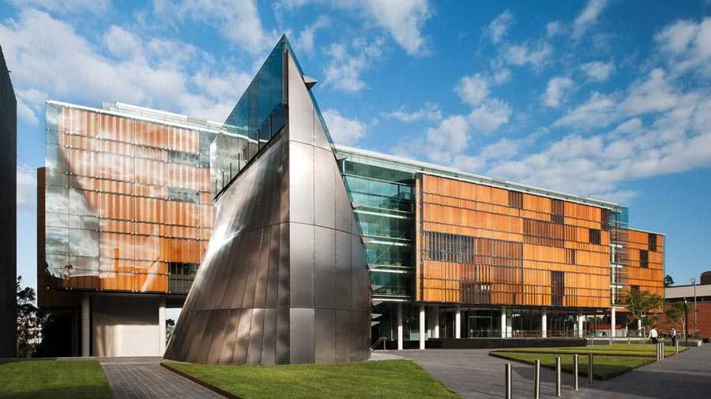
项目特色
【名校课程】悉尼大学世界排名第27名，其教学质量与学术声誉享誉全球；
【小班课程】每班20-25人，小班授课，充分保证课堂的有效沟通与互动；
【生动有趣】课程在Zoom平台进行，多种丰富有趣的互动形式将提升课堂趣味性；
【师从名师】师从悉尼大学语言中心经验丰富的教师，受益于教师的教学和研究经验，刷新和更新学生的英语及教学技能。
【学生为本】以学生为中心，意味着所有活动的宗旨都在于最大限度的提高学生的兴趣和语言发展机会。学生们有大量的机会练习英语，并将它们的学习应用到自己的生活中及未来的英语教学中；
【留学铺垫】通过线上课堂学习深入了解奥达兰社会与文化，深度适应国外授课方式及课堂，为后续进一步出国深造打下良好基础；

项目内容
- 商务沟通与领导力
重点提高学生们的国际商务环境所需的技能，重点是获取实用词汇、语言和沟通技巧，从而自信地使用英语进行商务活动。同时，课程将培养学生的跨文化交流能力、团队合作能力以及演讲能力。

项目时间： 2022年2月7日-2月18日（2周）
申请条件：托福60 / 雅思5.5 / 四级470 / 六级425或通过英文面试
项目费用：5900元人民币

马来西亚理科大学
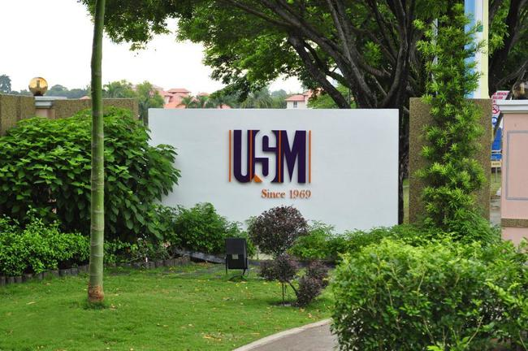
项目特色
【顶级名校】马来西亚理科大学QS世界大学排名第147名，2021 QS亚洲大学排名 34；
【师从名师】不出国门在线跟随马来西亚理科大学教师进行课程学习，提升英语及专业能力；
【全英环境】全英文授课需要使用英文交流，很大程度上提升同学们的口语表达能力；
【全面提升】帮助同学们深度学习专业课程，培养批判性思维以及全球化视野；

项目内容
- 机器人技术
为期2周的线上课程，通过深度学习、嵌入式系统、封群机器人技术、强化学习等5大主题内容学习了解机器人技术的历史、进展及目前面临的关键挑战及未来研究的巨大潜力。

项目时间：2022年1月17日-1月28日（2周）
申请条件：托福60 / 雅思5.5 /四级470 / 六级425或通过英文面试
项目费用：1980元人民币

- 报名条件
- 我校在籍的普通全日制本科学生（年满18岁）；
- 思想品德好，政治素养高，无违法违纪行为；
- 具有良好的沟通能力和团队协作精神，身心健康；
- 家庭经济条件许可，有能力支付相关费用，已交清应缴学校的各项费用；
- 符合项目相关录取条件要求。

- 报名流程
请有意愿申请的学生于项目申请截止日前完成以下步骤：
- 查看各项目详细介绍（附件1）；
- 扫描二维码填写2022年寒假海外名校线上项目报名表；
- 学生提交正式申请材料并缴纳项目费用，获得录取资格；
- 开课前1-2周发送课程相关资料准备上课。

- 报名截止日期
2021年12月1日

- 项目咨询
成老师：13240031203（微信同步），或扫描下方二维码进行项目咨询

